Задание: Выполните конспект в тетради, чертежи. Ответьте на контрольные вопросы.

Правовые нормы, относящиеся к информации,
правонарушения в информационной сфере, меры их предупреждения

Информация является объектом правового регулирования. Информация не является материальным объектом, но она фиксируется на материальных носителях. Первоначально информация находится в памяти человека, а затем она отчуждается и переносится на материальные носители: книги, диски, кассеты и прочие накопители, предназначенные для хранения информации. Как следствие, информация может тиражироваться путем распространения материального носителя. Перемещение такого материального носителя от субъекта-владельца, создающего конкретную информацию, к субъекту-пользователю влечет за собой утрату права собственности у владельца информации. Интенсивность этого процесса существенно возросла в связи с распространением сети Интернет. Ни для кого не секрет, что очень часто книги, музыка и другие продукты интеллектуальной деятельности человека безо всякого на то согласия авторов или издательств размещаются на различных сайтах без ссылок на первоначальный источник. Созданный ими интеллектуальный продукт становится достоянием множества людей, которые пользуются им безвозмездно, и при этом не учитываются интересы тех, кто его создавал. Принимая во внимание, что информация практически ничем не отличается от другого объекта собственности, например машины, дома, мебели и прочих материальных продуктов, следует говорить о наличии подобных же прав собственности и на информационные продукты.

Любой субъект-пользователь обязан приобрести эти права, прежде чем воспользоваться интересующим его информационным продуктом.
Любой закон о праве собственности регулирует отношения между субъектом-владельцем и субъектом-пользователем.
Законы должны защищать как права собственника, так и права законных владельцев, которые приобрели информационный продукт законным путем.
Нормативно-правовую основу составляют юридические документы:
законы,
указы,
постановления,
которые обеспечивают цивилизованные отношения на информационном рынке.

Правовые нормы правового регулирования информации
"Об информации, информационных технологиях и защите информации" №149-ФЗ от 27.07.2006г.
Краткое содержание: Регулирует отношение, возникающее при осуществление права: поиск, получение, передачу и производство информации. Применение информационных технологий. обеспечение защиты информации.
Уголовный кодекс раздел "Преступления в сфере компьютерной информации" № 63-ФЗ Дата принятия: 1996г.
Краткое содержание: Определяет меру наказания за "Компьютерные преступления". Неправомерный доступ к компьютерной информации. Создание, использование и распространение вредоносных программ для ЭВМ. Нарушение правил эксплуатации ЭВМ или сети.
"О персональных данных" №152-ФЗ от 27.07.2006г.
Краткое содержание: Его целью является обеспечить защиту прав и свобод человека и гражданина при обработке его персональных данных и обеспечить право на защиту частной жизни.
Конвенция Совета Европы о преступности в сфере компьютерной информации была подписана в Будапеште. №ЕТS 185 от 23.10.2001г.
Краткое содержание: Дала классификацию компьютерным преступлениям, рассмотрела меры по предупреждению компьютерных преступлений, заключила согласие на обмен информацией между странами Европы по компьютерным преступлениям.
Дополнительный материал:
Федеральный закон от 06.04.2011 N 63-ФЗ "Об электронной подписи"
Федеральный закон от 29.12.2010 N 436-ФЗ "О защите детей от информации, причиняющей вред их здоровью и развитию"
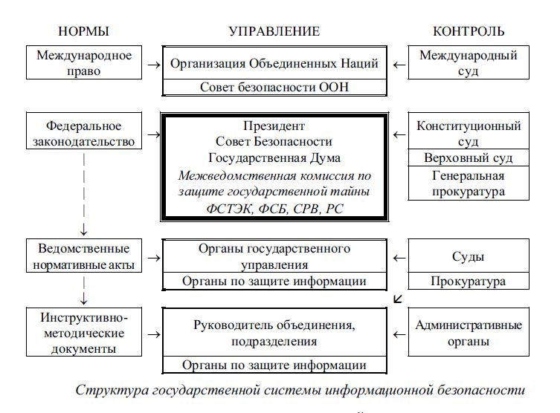
Правонарушения в информационной сфере.
Правонарушение – юридический факт (наряду с событием и действием), действия, противоречащие нормам права (антипод правомерному поведению). Правонарушения всегда связаны с нарушением определенным лицом (лицами) действующей нормы (норм) ИП и прав других субъектов информационных правоотношений. При этом эти нарушения являются общественно опасными и могут влечь для тех или иных субъектов трудности, дополнительные права и обязанности.
Преступления в сфере информационных технологий включают:
- распространение вредоносных вирусов;
- взлом паролей;
- кражу номеров кредитных карточек и других банковских реквизитов (фишинг);
- распространение противоправной информации (клеветы, материалов порнографического характера, материалов, возбуждающих межнациональную и межрелигиозную вражду и т.п.) через Интернет.
Основные виды преступлений, связанных с вмешательством в работу компьютеров:
1. Несанкционированный доступ к информации, хранящейся в компьютере.
Несанкционированный доступ осуществляется, как правило, с использованием чужого имени, изменением физических адресов технических устройств, использованием информации оставшейся после решения задач, модификацией программного и информационного обеспечения, хищением носителя информации, установкой аппаратуры записи, подключаемой к каналам передачи данных
2. Ввод в программное обеспечение «логических бомб», которые срабатывают при выполнении определённых условий и частично или полностью выводят из строя компьютерную систему.
3. Разработка и распространение компьютерных вирусов.
4. Преступная небрежность в разработке, изготовлении и эксплуатации программно-вычислительных комплексов, приведшая к тяжким последствиям.
5. Подделка компьютерной информации.
6. Хищение компьютерной информации.
Предупреждение компьютерных преступлений
При разработке компьютерных систем, выход из строя или ошибки в работе которых могут привести к тяжёлым последствиям, вопросы компьютерной безопасности становятся первоочередными. Известно много мер, направленных на предупреждение преступления.
К техническим мерам относят:
- защиту от несанкционированного доступа к системе,
- резервирование особо важных компьютерных подсистем,
- организацию вычислительных сетей с возможностью перераспределения ресурсов в случае нарушения работоспособности отдельных звеньев,
- установку оборудования обнаружения и тушения пожара,
- оборудования обнаружения воды,
- принятие конструкционных мер защиты от хищений, саботажа, диверсий, взрывов, установку резервных систем электропитания,
- оснащение помещений замками, установку сигнализации и многое другое.
К организационным мерам относят:
- охрану вычислительного центра,
- тщательный подбор персонала,
- исключение случаев ведения особо важных работ только одним человеком,
- наличие плана восстановления работоспособности центра после выхода его из строя,
- организацию обслуживания вычислительного центра посторонней организацией или лицами, незаинтересованными в сокрытии фактов нарушения работы центра,
- универсальность средств защиты от всех пользователей (включая высшее руководство),
- возложение ответственности на лиц, которые должны обеспечить безопасность центра.
К правовым мерам относят:
- разработку норм, устанавливающих ответственность за компьютерные преступления,
- защита авторских прав,
- совершенствование уголовного, гражданского законодательства и судопроизводства,
- общественный контроль за разработчиками компьютерных систем и принятие международных договоров об ограничениях, если они влияют или могут повлиять на военные, экономические и социальные аспекты жизни стран, заключающих соглашение.
Контрольные вопросы
1. Какие нормативные правовые акты являются основополагающими в информационной сфере?
2. Что является основанием для возникновения юридической ответственности за правонарушение
3. Сформулируйте определение "информационное правонарушение" или "правонарушение в информационной сфере".
4. Какие виды юридической ответственности предусмотрены за несоблюдение информационно-правовых норм?
5. Что понимается под информационным преступлением?
10. Какие составы преступлений в сфере экономики можно отнести к информационным?
12. Какие составы преступлений против общественной безопасности и общественного порядка следует отнести к информационным?
Литература:
- Е.В.Михеева Информатике: учебное пособие для студентов учреждений сред.проф.образования М: Издательский центр «Академия», 2011.
- Е.В.Михеева Практикум по информатике: учебное пособие для студентов учреждений сред. проф. образования М: Издательский центр «Академия», 2012.
- http://www.phis.org.ru/informatica/ - сайт Информатика.
- http://www.ctc.msiu.ru/ - электронный учебник по информатике.
- https://studfiles.net/preview/5388974/
- http://lawtoday.ru/razdel/biblo/info-prav/061.php
- http://emit.do.am/index/tema_1_2/0-46

